Załącznik nr 1A do SWZ

Szczegółowy opis przedmiotu zamówienia
Opracowanie oprogramowania pozwalającego na w pełni automatyczne wyznaczenie
co najmniej 42 parametrów antropometrycznych na podstawie plików zawierających skany 3D sylwetki człowieka w 10 wybranych pozycjach

Oprogramowanie powinno wyznaczać parametry antropometryczne na podstawie wczytanych w sposób automatyczny danych dla co najmniej 100 osób.
Plikami źródłowymi są pliki *.xyz zawierające chmurę punktów.
Plikiem wyników powinien być jeden plik tekstowy (np. ASCII) z możliwością importu do programu zewnętrznego np. Excel. W pliku wyników powinny znajdować się następujące dane (w każdym z wierszy): nazwa pliku źródłowego, numer skanu/nazwa pozycji, wymiary antropometryczne obliczone ze skanów (w kolejnych kolumnach).
Przykładowe pliki *.xyz dostępne są pod adresem: https://drive.google.com/drive/folders/1kdjFmTyhZhd_E0Pv6VhBNz94-O9gOn6e?usp=sharing
Na każdym ze skanów oprócz sylwetki człowieka w 10 pozycjach (wyszczególnionej w tabeli 1 w kolumnie oznaczone jako „Nr”) skanowane są dwie główne płaszczyzny: płaszczyzna ściany (równoległa do płaszczyzny czołowej) oraz płaszczyzna podłogi (równoległa do płaszczyzny poprzecznej). W przypadku skanów 7, 8, 9 dodana jest dodatkowa płaszczyzna równoległa do płaszczyzny strzałkowej (skan 7 i 8) lub płaszczyzny poprzecznej (skan 9) pozwalająca na wyznaczenie dodatkowych wymiarów antropometrycznych. Wskazane poniżej wymiary antropometryczne powinny zostać wyznaczone na podstawie skanów 3D sylwetki człowieka w wybranych 10 pozycjach. W przypadku wybranych wymiarów (np. wysokość ciała) możliwych do określenia na podstawie innych pozycji (w celu zweryfikowania poprawności pierwotnych wyliczeń) mogą być one sprawdzone i/lub skorygowane na podstawie pozostałych skanów 3D. Sprawdzony i skorygowany parametr antropometryczny wyznaczony na podstawie różnej ilości skanów jest zaliczany jako jeden parametr wyznaczony na podstawie skanów (w wymaganej liczbie wyznaczonych co najmniej 42 parametrów dany parametr liczony jest tylko jeden raz, pomimo że może być on wyznaczany na podstawie wielu skanów 3D sylwetki człowieka).

Tabela 1. Minimalna wymagana liczba parametrów antropometrycznych (n) do wyznaczenia dla danej pozycji.
Nr | n | Pozycje przyjmowane przez osoby badane do wyznaczenia parametrów antropometrycznych
1 | 5 | Pozycja stojąca przodem, stopy razem, kończyny górne wzdłuż ciała (frankfurcka),
2 | 5 | Pozycja stojąca przodem w rozkroku, ramiona w bok
3 | 1 | Pozycja stojąca przodem, stopy razem, ramiona w górę
4 | 4 | Pozycja stojąca bokiem, stopy razem – ramiona przy tułowiu, przedramiona równolegle do podłoża
5 | 1 | Pozycja stojąca bokiem, stopy razem, kończyny górne wzdłuż ciała (frankfurcka)
6 | 3 | Pozycja stojąca bokiem, stopy razem, ramiona do przodu
7 | 5 | Pozycja stojąca bokiem, stopy razem, kończyny górne wzdłuż ciała (frankfurcka) z płytą ustawioną równolegle do płaszczyzny strzałkowej pomiędzy udami, podudziami, stopami
8 | 4 | Pozycja stojąca bokiem, stopy razem, kończyny górne wzdłuż ciała (frankfurcka) z płytą ustawioną równolegle do płaszczyzny strzałkowej pod ręką, pomiędzy kończyną górną a biodrami
9 | 8 | Pozycja siedząca na taborecie bokiem, kończyny górne wzdłuż ciała, stopy i kolana złączone
10 | 6 | Pozycja siedząca na taborecie przodem, ręce ułożone na udach przy tułowiu, łokcie skierowane w bok, stopy i kolana złączone
1. Pozycja stojąca przodem, stopy razem, kończyny górne wzdłuż ciała (frankfurcka)
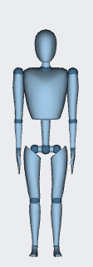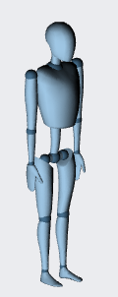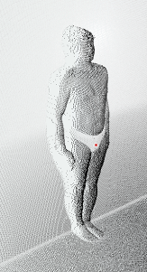 a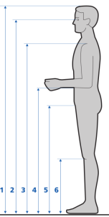 b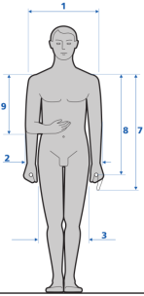
Ozn. | w* | Parametr | Opis
a1 | |_| | wysokość ciała | odległość od podstawy do wierzchołka głowy (vertex) ustawionej w płaszczyźnie frankfurckiej
a2 | |_| | wysokość oczna | odległość od podstawy do płaszczyzny widzenia (papilare) przy ustawieniu głowy w płaszcz. frankfurckiej
a3 | |_| | wysokość barkowa | odległość od podstawy do krawędzi bocznej wyrostka barkowego łopatki
s3 | |_| | szerokość szyi | szerokość szyi poniżej brody
b1 | |_| | szerokość barkowa | odległość między punktami na bocznej powierzchni ramion na wysokości osi stawu barkowego
3 | |_| | szerokość klatki piersiowej | pomiar na łukach żebrowych w najszerszym miejscu klatki piersiowej
b2 | |_| | szerokość łokciowa | maksymalna szerokość ciała ze swobodnie opuszczonymi kończynami górnymi
3 | |_| | długość stopy | odległość między stycznymi do punktu wystającego na guzie piętowym a wierzch. najdłuższego palca
* – proszę wskazać (wstawić znak „X”), które parametry będą wyznaczone
2. Pozycja stojąca przodem w rozkroku, ramiona w bok
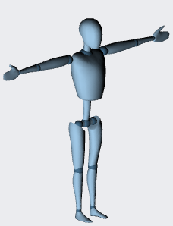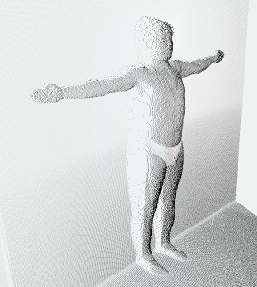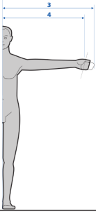
Ozn. | w* | Parametr | Opis
3 | |_| | zasięg boczny przy ręce wyprostowanej | połowa odległości między wierzchołkami środkowych palców obu rąk wyciągniętych na boki
w5 | |_| | wysokość biodrowa (kolcowa) | wysokość na biodrowa na wysokości kolców biodrowych
5 | |_| | wysokość krocza | odległość od podstawy do górnej krawędzi spojenia łonowego
6 | |_| | wysokość kolanowa | odległość od podstawy do górnej krawędzi kości piszczelowej od strony przyśrodkowej
 | |_| | szerokość głowy | odległość między stycznymi do największych wypukłości prawej i lewej kości ciemieniowej
 | |_| | szerokość klatki piersiowej | pomiar na łukach żebrowych w najszerszym miejscu klatki piersiowej
s7 | |_| | szerokość biodrowa | maksymalna szerokość bioder w pozycji stojącej
s4 | |_| | szerokość podudzia | szerokość podudzia w najgrubszej części jego łydki
* – proszę wskazać (wstawić znak „X”), które parametry będą wyznaczone
3. Pozycja stojąca przodem, stopy razem, ramiona w górę
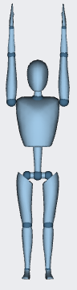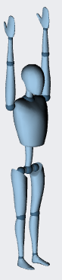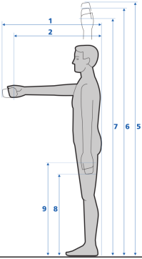
Ozn. | w* | Parametr | Opis
5 | |_| | zasięg górny przy ręce wyprostowanej | połowa odległości między wierzchołkami środkowych palców obu rąk wyciągniętych na boki
s7 | |_| | szerokość biodrowa | maksymalna szerokość bioder w pozycji stojącej
* – proszę wskazać (wstawić znak „X”), które parametry będą wyznaczone
4. Pozycja stojąca bokiem, stopy razem – ramiona przy tułowiu, przedramiona równolegle do podłoża
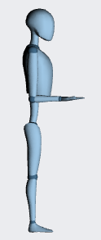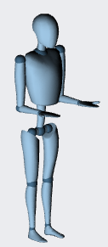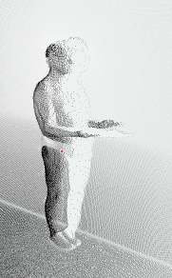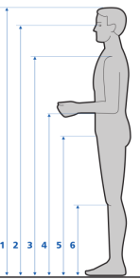
Ozn. | w* | Parametr | Opis
1 | |_| | wysokość ciała | odległość od podstawy do wierzchołka głowy (vertex) ustawionej w płaszczyźnie frankfurckiej
2 | |_| | wysokość oczna | odległość od podstawy do płaszczyzny widzenia przy ustawieniu głowy w płaszcz. frankfurckiej
3 | |_| | wysokość barkowa | odległość od podstawy do krawędzi bocznej wyrostka barkowego łopatki
4 | |_| | wysokość łokciowa | odległość od podstawy do dolnej powierzchni łokcia zgiętego pod kątem prostym
6 | |_| | wysokość kolanowa | odległość od podstawy do górnej krawędzi kości piszczelowej od strony przyśrodkowej
d3 | |_| | długość przedramienia i ręki | odległość od tylnej krawędzi zgiętego łokcia do opuszka trzeciego palca
d6 | |_| | długość ramienia | odległość od wyrostka barkowego do dolnej powierzchni łokcia zgiętego pod kątem prostym
* – proszę wskazać (wstawić znak „X”), które parametry będą wyznaczone
5. Pozycja stojąca bokiem, stopy razem, kończyny górne wzdłuż ciała (frankfurcka)
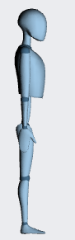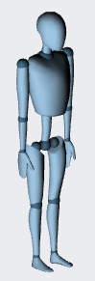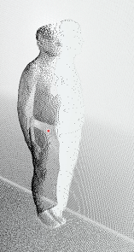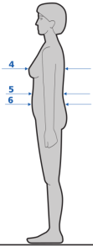
Ozn. | w* | Parametr | Opis
g2 | |_| | głębokość szyjna | głębokość szyi poniżej brody
4 | |_| | głębokość klatki piersiowej | pomiar na wysokości brodawek piersiowych
g4 | |_| | głębokość kl. piersiowej na wys. mostka | pomiar na wysokości mostka
6 | |_| | głębokość brzuszna | pomiar poniżej talii; największa głębokość tułowia poniżej pasa
 | |_| | głębokość brzuszna (łuk lędźwiowy) | głębokość brzuszna na wysokości łuku lędźwiowego
g14 | |_| | głębokość tułowia | maksymalna głębokość tułowia (np. brzuszna lub piersiowa)
* – proszę wskazać (wstawić znak „X”), które parametry będą wyznaczone
6. Pozycja stojąca bokiem, stopy razem, ramiona do przodu
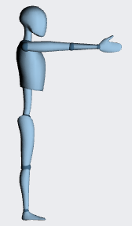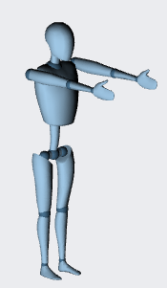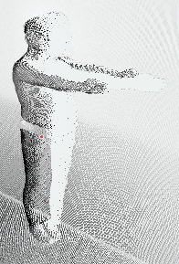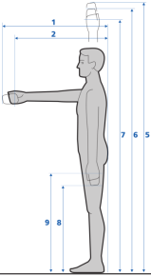
Ozn. | w* | Parametr | Opis
1 | |_| | zasięg przedni przy ręce wyprost. | odległość od stycznej do pleców do wierzchołka palca III ręki wyciągniętej ku przodowi
4 | |_| | głębokość klatki piersiowej | pomiar na wysokości brodawek piersiowych
g4 | |_| | głębokość kl. piersiowej na wys. mostka | pomiar na wysokości mostka
6 | |_| | głębokość brzuszna | pomiar poniżej talii; największa głębokość tułowia poniżej pasa
 | |_| | głębokość brzuszna (łuk lędźwiowy) | głębokość brzuszna na wysokości łuku lędźwiowego
g14 | |_| | głębokość tułowia | maksymalna głębokość tułowia (np. brzuszna lub piersiowa)
* – proszę wskazać (wstawić znak „X”), które parametry będą wyznaczone
7. Pozycja stojąca bokiem, stopy razem, kończyny górne wzdłuż ciała (frankfurcka) z płytą ustawioną równolegle do płaszczyzny strzałkowej pomiędzy udami, podudziami, stopami
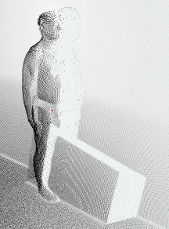
Ozn. | w* | Parametr | Opis
5 | |_| | wysokość krocza | odległość od podstawy do górnej krawędzi spojenia łonowego
6 | |_| | wysokość kolanowa | odległość od podstawy do górnej krawędzi kości piszczelowej od strony przyśrodkowej
 | |_| | głębokość uda | głębokość uda poniżej pośladków
g8 | |_| | głębokość uda w zasięgu dolnym | głębokość uda na wysokości opuszki ręki
g9 | |_| | głębokość nogi w kolanie | głębokość nogi w stawie kolanowym w najwęższej jego części
g10 | |_| | głębokość podudzia | głębokość podudzia w najgrubszej jego części (akropodion – pterion)
g11 | |_| | głębokość stawu skokowego | najmniejsza głębokość w stawie skokowym
* – proszę wskazać (wstawić znak „X”), które parametry będą wyznaczone
8. Pozycja stojąca bokiem, stopy razem, kończyny górne wzdłuż ciała (frankfurcka) z płytą ustawioną równolegle do płaszczyzny strzałkowej pod ręką, pomiędzy kończyną górną a biodrami
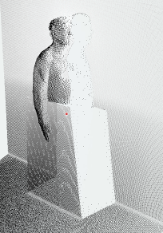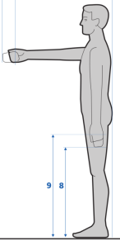
Ozn. | w* | Parametr | Opis
8 | |_| | zasięg dolny przy ręce wyprostowanej | odległość od podstawy do wierzchołka palca III ręki opuszczonej ku dołowi
d7 | |_| | długość kończyny górnej | odległość od krawędzi bocznej wyrostka barkowego łopatki do opuszka III palca
g7 | |_| | głębokość ramienia | głębokość ramienia w połowie jego długości pomiędzy stawem ramiennym i łokciowym
 | |_| | głębokość przedramienia | głębokość przedramienia w najgrubszej jego części
g8 | |_| | głębokość nadgarstka | głębokość nadgarstkowym w najwęższej jego części
* – proszę wskazać (wstawić znak „X”), które parametry będą wyznaczone
9. Pozycja siedząca na taborecie bokiem, kończyny górne wzdłuż ciała, stopy i kolana złączone
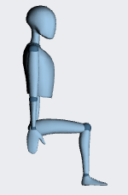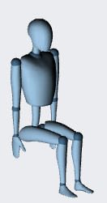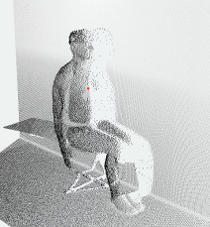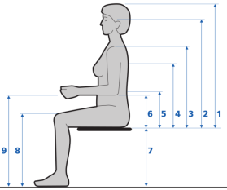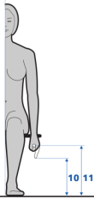
Ozn. | w* | Parametr | Opis
10 | |_| | zasięg dolny przy ręce wyprostowanej | odległość od podstawy do wierzchołka środkowego palca ręki opuszczonej ku dołowi
1 | |_| | wysokość siedzeniowa | odległość od siedziska do wierzchołka głowy ustawionej w płaszczyźnie frankfurckiej
2 | |_| | wysokość oczna | odległość od siedziska do płaszczyzny widzenia przy ustawieniu głowy w płaszczyźnie frankfurckiej
3 | |_| | wysokość barkowa | odległość od siedziska do krawędzi bocznej wyrostka barkowego łopatki
4 | |_| | wysokość kyfozy piersiowej | odległość od siedziska do największej wypukłości pleców
5 | |_| | wysokość lordozy lędźwiowej | odległość od siedziska do największej wklęsłości kręgosłupa w odcinku lędźwiowym
6 | |_| | wysokość łokciowa | odległość od siedziska do dolnej krawędzi łokcia przy zgięciu przedramienia pod kątem 90°
7 | |_| | wysokość podkolanowa od podstawy | odległość od podstawy do powierzchni podkolanowej przy zgięciu podudzia pod kątem 90°
8 | |_| | wysokość kolanowa od podstawy | odległość od podstawy do górnej powierzchni kolana przy zgięciu podudzia pod kątem 90°
9 | |_| | wysokość łokciowa od podstawy | odległość od podstawy do dolnej krawędzi łokcia przy zgięciu przedramienia pod kątem 90°
5 | |_| | długość siedzeniowa | odległość między styczną do pośladków a dołem kolanowym przy zgięciu podudzia pod kątem 90°
d8 | |_| | długość uda (kolano-pośladek) | odległość między styczną do pośladków a styczną do kolana przy zgięciu podudzia pod kątem 90°
g3 | |_| | głębokość brzuszna (łuk lędźwiowy) | głębokość brzuszna na wysokości łuku lędźwiowego
 | |_| | głębokość tułowia | maksymalna głębokość tułowia w pozycji siedzącej (np. brzuszna lub piersiowa)
 | |_| | grubość uda | odległość od siedziska do najwyższego punktu na udzie
* – proszę wskazać (wstawić znak „X”), które parametry będą wyznaczone
10. Pozycja siedząca na taborecie przodem, ręce ułożone na udach przy tułowiu, łokcie skierowane w bok, stopy i kolana złączone
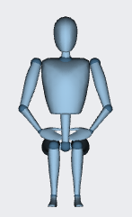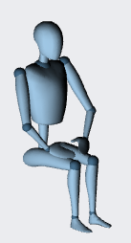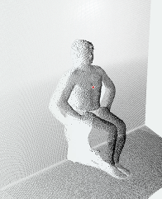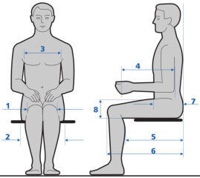
Ozn. | w* | Parametr | Opis
4 | |_| | długość: łokieć-oś uchwytu | odległość od tylnej krawędzi łokcia do osi uchwytu przy zgięciu przedramienia pod kątem prostym
5 | |_| | długość siedzeniowa | odległość między styczną do pośladków a dołem kolanowym przy zgięciu podudzia pod kątem 90°
6 | |_| | długość pośladek-kolano | odległość między styczną do pośladków a styczną do kolana przy zgięciu podudzia pod kątem 90°
1 | |_| | szerokość kolan | odległość między stycznymi do powierzchni bocznych w najszerszym miejscu na kolanach
2 | |_| | szerokość biodrowa | odległość między bocznymi powierzchniami bioder w najszerszej dolnej części tułowia
3 | |_| | szerokość klatki piersiowej | pomiar na łukach żebrowych w najszerszym miejscu klatki piersiowej
s1 | |_| | szerokość łokieć- łokieć | szerokość pomiędzy powierzchniami stawów łokciowych w pozycji siedzącej
7 | |_| | głębokość pośladek-brzuch | odległość między styczną do pośladków a styczną do brzucha
* – proszę wskazać (wstawić znak „X”), które parametry będą wyznaczone

